Sr-Nd изотопнО-геохимическая характеристика и U-Pb геохронология пород островодужных комплексов Монголо-Охотского складчатого пояса.

Дриль¹ С.И., Лохов² И.К., Куриленко³ А.В., Сандимирова¹ Г.П.
¹Институт геохимии им А.П.Виноградова СО РАН, Иркутск, e-mail: sdril@igc.irk.ru
²Центр изотопных исследований ФГУП «ВСЕГЕИ», С.-Петербург,
e-mail: Kirill_Lokhov@vsegei.ru
³ФГУГП «Читагеолсъемка», Чита

Существование в пределах Монголо-Охотского пояса (МОП) протяженных фрагментов аккреционных комплексов свидетельствует о масштабных субдукционных процессах вдоль границ палеоокеанического бассейна [Парфенов и др., 2003]. Однако примеры интрузивных и вулканогенно-осадочных комплексов, непосредственно связанных с субдукционной геодинамической обстановкой, в пределах МОП немногочисленны [Дриль, Кузьмин, 1998; Дриль и др., 2006]. Вдоль северо-западной (в современных координатах) границы пояса в пределах Восточного Забайкалья магматическими индикаторами островодужной обстановки в позднем палеозое служат интрузии береинского габбро-диорит-плагиогранитного комплекса и тесно пространственно связанные с ними вулканогенно-осадочные образования каменской свиты, объединяемые в составе Каменского островодужного террейна [Парфенов и др., 2003]. Среди образований береинского комплекса выделяются четыре интрузивные фазы, из которых две ранние представлены габброидами и диоритами, а две более поздние − трондьемитами и плагиогранитами [Рутштейн, 1973]. Согласно стратиграфической схеме [Геологическое строение…, 1997] возраст интруивных образований и вулканогенно-осадочной толщи принят как позднетриасовый.
Интрузивные породы комплекса на основе общепринятых классификационных критериев относятся как к толеитовой, так и к известково-щелочной сериям. На геохимических дискриминационных диаграммах они соответствуют островодужным гранитоидам. Каменская свита представлена пропилитизированными в разной степени вулканитами базальт-андезит-риолитового состава, чередующимися с горизонтами туфов, вулканических брекчий, туфопесчаников и туфоалевролитов. Мультикомпонентные геохимические характеристики основных и средних вулканитов свиты полностью сопоставимы с таковыми в известково-щелочных и толеитовых вулканитах островных дуг, характеризуясь преобладанием LILE и LREE над HFSE c глубокими минимумами по Nb и Ta на спайдердиаграммах. Отложения уртуйской свиты Восточного Забайкалья являются индикатором зоны субдукции, ограничивавшей Монголо-Охотский палеоокеан с юго-востока (в современных координатах). Свита датируется ранним карбоном [Геологическое строение…, 1997] и представлена песчаниками, алевролитами, аргиллитами, туфами среднего и кислого состава, а также базальтами, базальтовыми андезитами, андезитами и риолитами. Все типы вулканитов претерпели зеленокаменные изменения. Стратифицированные отложения прорваны дайками базальтов и риолитов, которые традиционно рассматриваются в составе свиты. Базальты характеризуются резким преобладанием LILE и LREE над HFSE c Nb-Ta минимумами на спайдердиаграммах [Дриль и др., 2006], что является характерным признаком пород, связанных своим происхождением с зоной субдукции.
Датирование палеоостроводужных комплексов в пределах Восточного Забайкалья до настоящего времени опиралось главным образом на биостратиграфические данные. Для уточнения возрастного положения интрузивных образований береинского комплекса авторами проведено изотопное датирование габбро-диоритов первой фазы береинского комплекса по цирконам U-Pb методом на SHRIMP-II (Центр изотопных исследований ВСЕГЕИ). Выделенные из пробы полупрозрачные и мутные цирконы имеют желтую окраску и представлены идиоморфными, реже субидиоморфными кристаллами призматического облика гиацинтового габитуса с коэффициентом удлинения 1.5-2.5. По девяти точкам получен конкордантный возраст 254.3±5.1 MА, что соотвествует верхней перми и заставляет пересмотреть возрастное положение интрузивных пород береинского комплекса и вулканогенно-осадочных образований каменской свиты в сторону их удревнения.
Как интрузивные, так и вулканогенные породы Каменского островодужного террейна имеют положительные величины εNd (рис.1). Величины εNd(254МА) = 3.7-7.1 в базальтах каменской свиты близки с таковыми в диоритах и плагиогранитах Береинского комплекса − εNd(254МА) = 1.7-3.7, что соответствует Sm-Nd изотопным характеристикам ювенильной каледонской изотопной коровой провинции Центральной Азии [Коваленко и др., 1999]. Близки и модельные Nd изотопные возраста базальтов – T_{Nd}(DM) = 919 МА и интрузий среднего-кислого состава – T_{Nd}(DM-2) = 766-941МА. Изотопные Sr-Nd характеристики магматических пород Каменского островодужного террейна (рис.2) близки к таковым для вулканитов островных дуг с повышенной мощностью коры, например, дуги Хонсю и Зондская. При этом нельзя исключить контаминацию некоторых вулканитов радиогенным стронцием морской воды.

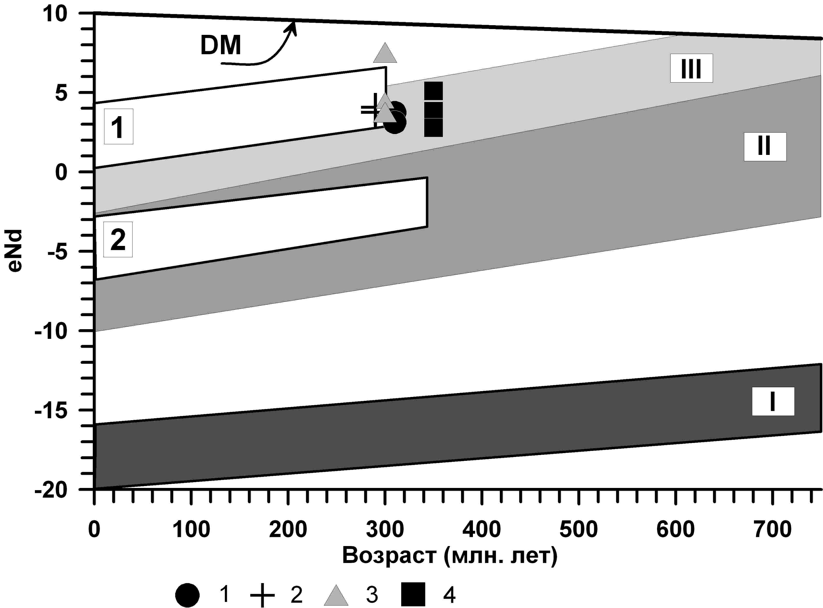

Рис. 1. Эволюционная диаграмма εNd-Возраст (МА) для интрузивных пород и вулканогенно-осадочных образований палеоостровных дуг МОП.
Условные обозначения: 1 – габбро береинского комплекса; 2 – граниты береинского комплекса; 3 – базальты каменской свиты; 4 – базальты уртуйской свиты; граниты ундинского комплекса. Арабскими цифрами обозначены области эволюции изотопного состава Nd для осадочных и метаосадочных образований: 1 – каменской свиты; 2 – уртуйской свиты. Римскими цифрами обозначены поля эволюции изотопного состава Nd в архейской (I), рифейской (II) и каледонской (III) коровых провинциях Центрально-Азиатский складчатого пояса [Коваленко и др., 1999].

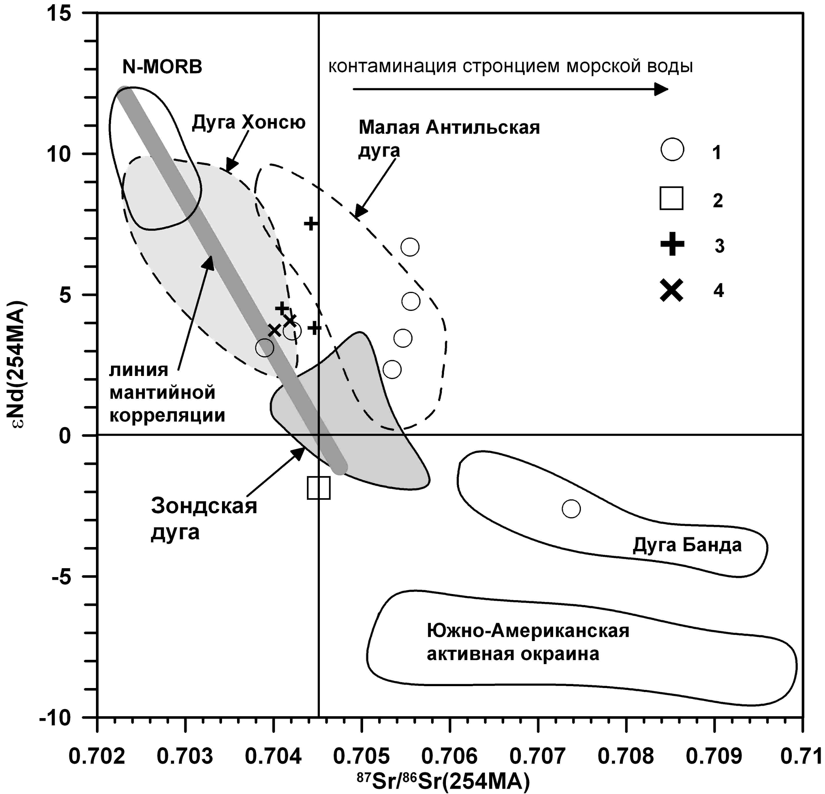
Рис. 2. Sr-Nd изотопная систематика вулканогенных и интрузивных образований Каменского островодужного террейна и уртуйской вулканогенно-осадочной свиты.
Условные обозначения: 1 – метабазальты уртуйской свиты; 2 – метариолиты уртуйской свиты; 3 – метабазальты каменской свиты одноименного террейна; 4 – гранитоиды Каменского террейна.

Метабазальты уртуйской свиты имеют как положительные величины εNd(350МА) = +2.3-6.7 (рис.1), так и отрицательные εNd(350МА) = −3.1. При этом значения T_{Nd}(DM) для базальтов с величинами ¹⁴⁷Sm/¹⁴⁴Nd < 0.145 лежат в пределах 820-940 МА, что отвечает Sm-Nd изотопным характеристикам ювенильной каледонской изотопной коровой провинции Центральной Азии.
Изотопная Sr-Nd систематика метавулканитов уртуйской свиты (рис.2) свидетельствует о контаминации части составов исследованных базальтоидов стронцием морской воды, что вызвало смещение точек их составов с линии мантийной корреляции в область более радиогенного состава стронция. Точка состава эпсилон-отрицательного метабазальта (рис. 2) ложится в поле составов вулканитов дуги Банда, обладающей повышенной мощностью коры. Состав последних формируется в результате контаминации расплавов островодужной природы осадочным материалом, содержащим значительную долю вещества зрелой континентальной коры.
Поступление ювенильного вулканогенного материала в бассейн осадконакопления не могло не сказаться на изотопных характеристиках осадков, накапливавшихся вблизи островных дуг и активных континентальных окраин. Примером таких образований служат вулканогенно-осадочные и осадочные породы каменской и уртуйской свит Восточного Забайкалья. Туфоалевролиты каменской свиты имеют положительные значения εNd(254)= +2.8-6.4 (рис.1) при T_{Nd}(DM-2)= 547-849 МА, что свидетельствует о значительной доле относительно молодого ювенильного корового вещества в составе этих осадочных пород. В отличие от вулканогенно-осадочных пород каменской свиты исследованные туфоалевролиты уртуйской свиты имеют более низкие величины εNd(350)= 0.1-(−3.2) при более древних модельных Nd изотопных возрастах − T_{Nd}(DM-2)= 1057-1376 МА. Это свидетельствует о большей доле древнего корового вещества в источнике сноса уртуйской свиты по сравнению с каменской.

Исследования поддерживаются грантами РФФИ № 11-05-00925 и № 12-05-00850.

Литература
Геологическое строение Читинской области. Объяснительная записка к геологической карте масштаба 1:500 000. − Чита. 1997. − 239с.
Дриль С.И., Кузьмин М.И. Геохимия пород Береинской палеоостровной дуги в центральном секторе Монголо-Охотского складчатого пояса // Доклады академии наук. 1998. Т.360. №2. С.241-245.
Дриль С.И., Татарников С.А., Казимировский М.Э. Вулканиты уртуйской свиты Восточного Забайкалья – геохимические особенности и геодинамическое положение // Материалы совещания геодинамическая эволюция литосферы Центрально-Азиатского подвижного пояса (от океана к континенту). Иркутск. 2006. Выпуск 4. Т.1. С.101-104.
Коваленко В.И. и др. Корообразующие магматические процессы при формировании Центрально-Азиатского складчатого пояса: Sm-Nd изотопные данные // Геотектоника. 1999. №3. С.21-41.
Парфенов Л.М., Берзин Н.А., Ханчук А.И., и др. Модель формирования орогенных поясов Центральной и Северо-Восточной Азии // Тихоокеанская геология. 2003. №6. С.7-41.
Рутштейн И.Г. Деформации и метаморфизм верхнего триаса Ингодино-Шилкисного прогиба (Восточное Забайкалье) // Метаморфические комплексы востока СССР. Владивосток. 1973. С.122-135.

